«Зеленый огонек»
( сценарий отборочного турнира)

2017г.
Цель: Формировать знания, умения и практические навыки безопасного поведения на дороге и улице. Обобщать знания детей о ПДД.
Задачи:
Образовательные.
- Закрепить знания об опасностях которые ждут детей на улице; знания детей о сигналах светофора; умение различать и понимать значениенекоторых дорожных знаков.
- Умения детей применять полученные знания о ПДД в играх.
Развивающие:
- Развивать внимательность, наблюдательность при выполнении задания: логическое мышление.
- Развивать физические качества и двигательный потенциал каждого ребенка.
Воспитательные
- Воспитывать у детей положительное отношение к ПДД и желание следовать им.
- Воспитывать культуру поведения на дороге.
- Умение внимательно слушать, не перебивать и исправлять ошибки своих товарищей.
Материалы:
- Набор дорожных знаков, эмблемы команд.
Оборудование: Мультимедийный проектор, ноутбук, компьютерная презентация по ПДД, « Зеленый огонек».

«Зеленый огонек»
1.Торжественная часть .Звучит музыка , входят дети по командам.
Ведущий:
Солнца луч смешит и дразнит
Нам нынче весело с утра
Нам осень дарит звонкий праздник,
И главный гость на нем - игра!
Светафоркин:
Ребята ,сегодня мы будем с вами играть, соревноваться, выполнять интересные задания. Все они будут посвящается ПДД, потому что на улицах города днем и ночью, в жару и холод непрерывным потокам двигаются транспортные средства. Возрастает количество пешеходов и пассажиров. Возрастает и опасность держано – транспортных происшествий. Все должны четко знать и соблюдать правило ПДД и взрослые и дети.
Ведущий:
- Ребята , а вы узнали , кто пришел поверять ,как вы знаете ПДД?
Светафоркин:
-Три моих волшебных глаза управляют всеми сразу.
Я моргну пойдут машины, встанут женщины, мужчины.
Отвечайте вмести хором. Как зовусь я СВЕТАФОРОМ!!!
Ведущий:
- К нам пришли сегодня замечательные команды и первый конкурс на сегодня это конкурс приветствия команд.
Команда «Светафорчик»
Мы команда « Светафорчик»
Шлем вам пламенный привет .
И от всей души желаем
Дать вам правильный ответ.
Светафоркин:
- Молодцы ребята Все справились с заданием!!!
Второй наш конкурс -это викторина! (Мы задаем вопросы каждой команде по очереди, если не отвечает команда , которой предназначался вопрос переадресовывается, первой поднявшей руку).
Вопросы к викторине!
За правильный и быстрый ответ – жетон.
- Как называется дорожка для пешеходов? (зебра)
- Что означает красный, желтый, зеленый сигнал светофора?
- Что следует сделать, прежде чем начать переходить улицу?
- Где можно переходить улицу?
- Можно ли играть на дороге?
- Как называют людей, идущих по улице?
(Пешеходы)
- Где должны ходить пешеходы?
(По тротуару)
- Где ездят машины?
(По дороге)
- Где разрешается переходить улицу?
(По светофору, по пешеходному переходу)
- Как определить, где находится пешеходный переход?
(На дороге – полоски – «зебра» и знак «Пешеходный переход»)
- Как нужно переходить улицу?
(Спокойным, твердым шагом, держа взрослого за руку; нельзя бежать, ехать на самокате…)
- Какие пешеходные переходы вы знаете?
(Подземный, наземный, надземный)
- Что делать, если мяч выкатился на дорогу?
(Попросить взрослого достать его)
-Назовите правила поведения в транспорте.
(Нельзя: трогать двери руками, отвлекать водителя, высовываться из окна, вставать на сиденье ногами, громко разговаривать; надо быть вежливым: уступать место девочкам и старшим)
- Что регулирует движение на улице?
(Светофор)
- По какой стороне улицы или тротуара нужно ходить?
(Надо придерживаться правой стороны)
- На какой сигнал светофора можно переходить улицу?
(На зеленый)
- А если светофор сломался, кто регулирует движение на перекрестке?
(Регулировщик)
Дополнительные вопросы при необходимости:
- Можно ли тротуару бегать, прыгать?
(Нет.Нужно ходить спокойно, так как можно наткнуться на какие – либо препятствия и оказаться на проезжей части)
Ведущий:
-А теперь давай те посмотрим , правильно ли мы ответили на вопросы! Внимание на экран.
(Слайд презентация)
Молодцы справились с заданием!
Звучит музыка на самокате въезжает Помеха.
Помеха:
- Эй куда меня везешь?!
( останавливается)Стой говорю!
( видит ребят)
О-ооздрасти!! (поправляет прическу)
- Надеюсь вы меня узнали? Решила по городу поехать на людей посмотреть .
Ведущий:
- А на чем же ты приехала?
Помеха:
- Купила самокат – мерседес ( обращается к светафоркину) Садись прокачу!!
Светафоркин:
- А ты знакома с правилами дорожного движения?
Помеха:
- Какие еще такие правила? Я и без них обойдусь!
Ведущий:
- Да ты ,что!
Азбуку правил помни всегда
Чтоб не случилась с тобою беда!
Помеха:
-Ну вот еще я и так все знаю, Последний раз приглашаю с собой, поедите?
И не надо, я одна поеду ( ездит по кругу, светафоркин свистит в свисток достаёт жезл.)
Ведущий:
- Остановись….
Впереди дроги нет!
Смотри у светофора
Зажегся красный свет!!!
Помеха:
- Как это нет дороги? Куда она делась ? Провалилась что ли?
Светафоркин:
-А я запрещаю ехать дальше!
Помеха:
- Подумаешь ,запрещает!! ! А я хочу и поеду на красный!
Ведущий:
- Ай-яй –яй! Оказывается ты совсем не знаешь ПДД!!!
Помеха:
- Чего тут знать крути педали и все дела!
Светафоркин:
- Нет Помеха мы тебя не отпустим , пока ты не выучишь ПДД.
Вот мы с ребятами сегодня собрались здесь , чтобы еще раз их вспомнить и тебе не помешает.
Отдавай свой мерседес на штраф стоянку, а сама садись за парту.
Будешь учить дорожные знаки! Возьмем ее ребята на поруки?
Ведущий:
- Ребята , а вы знаете знаки которые находятся на дорогах, и что они означают. А это мы сейчас и проверим. И так третий конкурс
Каждой команде раздается не разукрашенный знак дорожного движения, его надо правильно раскрасить и назвать.
И помехе , она делает не правильный знак.
Пешеходный переход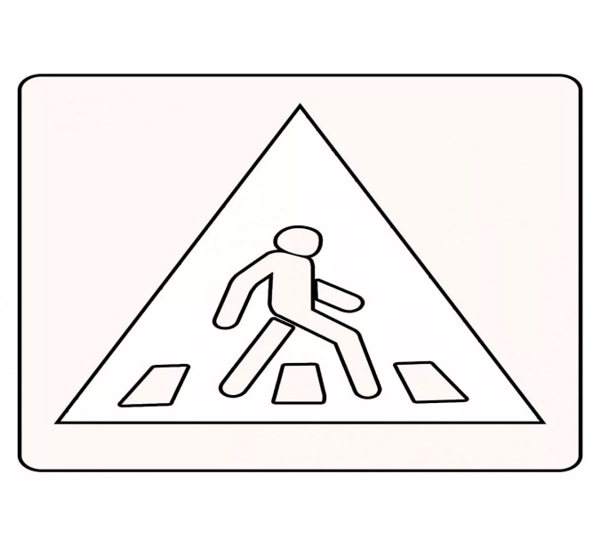

Светафоркин:

- Молодцы ребята!
А теперь ты Помеха покажи , что у тебя получилось!?
Помеха:
-Вот! Правдо красиво получилось?
Ведущий:
-Ну и что же это за знак?
Помеха:
-Ну как же « Домашние питомцы» , что не правильно?
Светафоркин:
- Нет, но ты не растраевайся, Смотри на зкран и запоминай!
Помеха:
- Запомнила! Запомнила!!
Ой что то мы засиделись , давайте немного разомнемся вставайте около своих стульчиков и повторяите движения.
Ведущий:
- Ну и последний конкурс -это конкурс капитанов!
Эстафета :
Необходимо на самокате проехать через кегли на мальберте нарисовать светафор и вернуться обратно.
Пока идет посчет голосов общий танец.
Светафоркин:
- Вы сегодня все молодцы ! Мы убедились , что вы знаете ПДД.и будети их саблюдать. Я вас всех посвящаю в знатаков дорожного движения!
Повторяите за мной .
- Клянусь переходить улицу только на зеленый свет!
- Клянусь добросовестно выполнять правила дорожного движения!
- Клянусь не играть на проезжей части!
- Клянусь требовать от родных и близких соблюдения правил дорожного движения!
И большим и маленьким -
Всем без исключенья,
Нужно знать и соблюдать
Правила движенья!
А мне пора на службу. До свиданья, ребята, будьте внимательны на дороге!
Ну что Помеха вот теперь поехали!
Оглашения результатов.

